AnyMath 工业软件概要设计文档
文档标识信息
项目 | 内容
文档标识号 | EN-SDD-2025-001
版本号 | V1.0
编制日期 | 2025年4月20日
文档类型 | 概要设计说明书（SDD）
密级 | 内部公开
编制单位 | —
审核单位 | —
批准单位 | —
关联需求文档 | EN-REQ-2025-001
文档修订记录
版本 | 日期 | 修订内容 | 作者 | 审核
V1.0 | 2025-04-20 | 初始版本创建 | — | —
1. 引言
1.1 文档目的
本文档为 AnyMath 工业软件平台的概要设计说明书，在需求分析文档（EN-REQ-2026-001）的基础上，对 AnyMath 平台的系统架构、模块划分、接口设计、数据流和部署方案进行高层级设计描述。本文档旨在为后续详细设计和编码实现提供架构指导。
1.2 文档范围
本概要设计文档覆盖 AnyMath 平台的以下设计层面：
- 总体系统架构（含云客户端-服务器架构）
- 各功能模块的划分与职责
- 模块间接口与集成方案
- 数据设计与存储方案
- 部署架构与运行环境
- 关键设计决策与约束
1.3 术语与缩略语
术语 | 定义
AnyMath | 企业级平台，用于数学计算、模型化设计和复杂技术系统编程
МBD | 模型化设计（Model-Based Design）方法论
SiL | 软件在环（Software-in-the-Loop）测试
FMI/FMU | 功能模型接口/功能模型单元，用于模型交换与协同仿真的国际标准
HDL | 硬件描述语言（Verilog）
IDE | 集成开发环境
MBD | 模型化设计（Model-Based Design）
V-cycle | V型开发流程，MBD的标准开发模型
RTS | 无线电技术系统（Radio Technical Systems）
2. 设计概述
2.1 设计目标
AnyMath 平台的设计目标是构建一个覆盖模型化设计全生命周期的企业级工程平台，具体包括：
- 统一工程环境：将技术计算、动态建模、代码生成和硬件测试整合到单一平台
- 高性能计算内核：基于 Julia 语言，提供优于 MATLAB 和 Python 的计算性能
- 全流程 MBD 支持：覆盖从需求分析、架构设计、实现、测试到验证的完整 V 型开发流程
- 开放性与可扩展性：支持 FMI/FMU 标准、多语言集成和第三方工具接入
2.2 设计原则
原则 | 说明
模型为中心 | 系统模型是开发流程的核心，所有工程活动围绕模型展开
分层抽象 | 通过子系统和子模型实现多层次抽象，支持从组件级到系统级的建模
多域融合 | 支持混合系统（离散/连续）、多速率系统和多物理域建模
代码与模型一致 | 生成的代码与模型保持可追溯性，确保设计与实现的一致性
云原生架构 | 采用云客户端-服务器架构，支持集中化管理和快速部署
3. 总体系统架构
3.1 架构概览
AnyMath 平台采用云客户端-服务器（Cloud Client-Server）架构。该架构的核心设计思想是将计算密集型任务部署在云端服务器，用户通过客户端（浏览器或离线客户端）进行交互式访问。
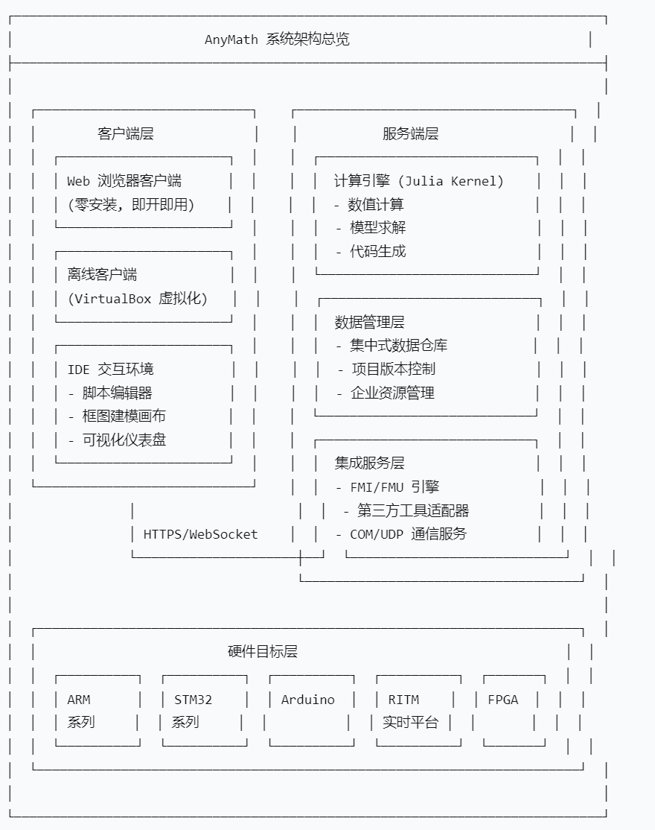

3.2 架构层次说明
层次 | 组件 | 职责
客户端层 | Web 浏览器客户端 | 提供零安装的工程计算环境，通过浏览器即可访问
客户端层 | 离线客户端 | 基于 VirtualBox 虚拟化，支持无网络环境的独立运行
客户端层 | IDE 交互环境 | 提供脚本编辑、框图建模、数据可视化等用户交互界面
服务端层 | 计算引擎 | 基于 Julia 内核，执行数值计算、模型求解和代码生成
服务端层 | 数据管理层 | 集中式数据仓库、项目版本控制和企业计算资源管理
服务端层 | 集成服务层 | FMI/FMU 模型交换、第三方工具集成和硬件通信
硬件目标层 | 嵌入式目标 | 支持 ARM、STM32、Arduino、RITM、FPGA 等多种硬件平台
4. 模块设计
4.1 模块划分总览
AnyMath 平台划分为以下核心模块：
模块编号 | 模块名称 | 职责描述
M-01 | 数学计算引擎 | 提供多语言数值计算环境
M-02 | 动态建模环境 | 提供框图建模与 1D 物理建模能力
M-03 | 代码生成器 | 从模型生成 C 和 Verilog 代码
M-04 | 硬件在环测试模块 | 支持 SiL 测试和半实物仿真
M-05 | 可视化与数据分析模块 | 提供科学图形与数据后处理
M-06 | 集成与接口模块 | 提供第三方工具集成能力
M-07 | 数据管理模块 | 提供数据仓库与版本控制
4.2 模块 M-01：数学计算引擎
4.2.1 设计概述
数学计算引擎是 AnyMath 平台的基础核心，基于 Julia 语言构建。Julia 被选为核心语言的原因是其在数值计算性能上显著优于 MATLAB 和 Python，可与 C/Fortran 相媲美。
4.2.2 子模块划分
子模块 | 功能 | 技术实现
多语言内核 | 支持 Julia、Python、MATLAB、C/C++ | 多语言运行时环境
交互式脚本引擎 | 脚本编辑与即时执行 | LaTeX/MarkDown 支持
数值计算库 | 线性代数、FFT、矩阵运算 | FFTW 包
系统对象库 | 专用工程函数库 | 500+ 系统对象
4.2.3 设计决策
- 决策：选择 Julia 作为核心语言
- 依据：Julia 在数值计算基准测试中速度是 MATLAB 的数倍（如 gensys 快 5.9 倍，solve 快 11 倍）
- 追溯：满足 FR-02（计算性能需求）
4.3 模块 M-02：动态建模环境
4.3.1 设计概述
动态建模环境是 AnyMath 平台实现模型化设计的核心模块。工程师通过熟悉的图形化框图进行系统建模，在硬件实现之前进行仿真验证。
4.3.2 子模块划分
子模块 | 功能 | 说明
框图编辑器 | 可视化建模画布 | 支持拖拽式模块连接
模块库 | 1,500+ 预置建模模块 | 覆盖基础运算、信号处理、控制系统、射频系统等
物理建模引擎 | 1D 非定向物理建模 | 覆盖电气、机械、热工、气动、电力等领域
状态机设计器 | 有限自动机图形化设计 | 支持并行状态、节点记忆、调试
求解器 | 微分方程求解 | 支持离散/连续、定步长/变步长
子系统/子模型 | 模型层次化管理 | 支持模型分层抽象与复用
4.3.3 模型层次化设计
AnyMath 的模型架构采用三层抽象设计：
第1层：单块建模（Individual Blocks）
↓ 适用于小型模型，细节优先于结构
第2层：子系统（Subsystems）
↓ 将功能相关的块分组为子系统（如发动机、传动系统、底盘）
第3层：子模型（Submodels）
↓ 将子系统封装为可复用的独立模型，支持并行开发

子系统（Subsystem） ：用于将模型划分为功能模块，可视为一个“函数”。子系统支持：
- 无限嵌套
- 虚拟子系统与原子子系统
- 掩码（Mask）封装
子模型（Model Block） ：是比子系统更高层次的抽象，可视为“插件文件”。子模型支持：
- 跨模型复用
- 并行开发（不同工程师负责不同子模型）
- 版本独立管理
4.3.4 设计决策
- 决策：采用框图建模作为主要建模范式
- 依据：框图建模对算法工程师而言直观且熟悉，降低了模型化设计的入门门槛
- 追溯：满足 FR-06 至 FR-13（动态建模需求）
4.4 模块 M-03：代码生成器
4.4.1 设计概述
代码生成器将 AnyMath 模型自动转换为可在嵌入式目标上运行的代码。生成的代码具有独立、可读、可移植的特点，不依赖 AnyMath 运行时环境。
4.4.2 子模块划分
子模块 | 功能 | 输出
C 代码生成器 | 从模型生成 C 代码 | .c/.h 文件
Verilog 代码生成器 | 从模型生成 HDL 代码 | .v 文件
代码优化器 | 代码大小与速度优化 | 优化后的 C/Verilog
模板引擎 | 支持用户自定义代码模板 | 定制化代码输出
4.4.3 代码生成流程
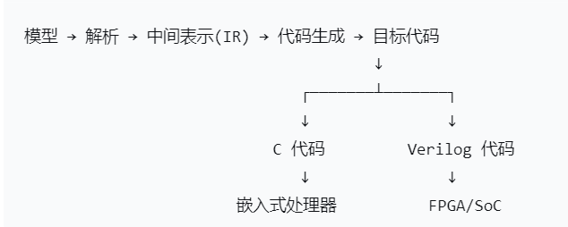

4.4.4 支持的目标平台
AnyMath 代码生成器支持以下目标平台：
- 处理器：ARM、Elvis、Texas Instruments、Mikron、Baikal、Milandr、Elbrus
- 开发板：Arduino、Raspberry Pi、STM32、MIK32
- FPGA：支持 Verilog 生成
4.4.5 设计决策
- 决策：生成独立于 AnyMath 的可移植代码
- 依据：生成的代码需要在外部 IDE 中编译链接，不依赖 AnyMath 运行时
- 追溯：满足 FR-14 至 FR-17（代码生成需求）
4.5 模块 M-04：硬件在环测试模块
4.5.1 设计概述
硬件在环测试模块支持从模型到硬件的平滑过渡，实现软件在环（SiL）测试和半实物仿真。
4.5.2 子模块划分
子模块 | 功能 | 说明
SiL 测试 | 软件在环验证 | 在主机上验证生成代码的正确性
目标支持包 | 硬件平台适配 | 支持 STM32、Arduino、RITM 等
RITM 集成 | 实时仿真机集成 | 无缝集成 RITM 实时目标计算机
硬件通信 | 与目标设备通信 | 通过 COM、UDP 等接口
4.5.3 目标化（Targeting）流程
AnyMath 的目标化机制支持两种主要场景：
场景一：算法导出
- 构建支持代码生成的模型
- 生成 C 代码
- SiL 测试（可选）
- 在外部 IDE 中集成代码
场景二：外设集成
- 构建模型
- 将外设代码迁移到 C Function 块中
- 生成代码
- SiL 测试
- 部署到目标设备
4.5.4 设计决策
- 决策：采用开放的目标支持包机制
- 依据：支持用户自定义硬件设备，通过从 BaseDevice 类继承实现扩展
- 追溯：满足 FR-18 至 FR-21（硬件测试需求）
4.6 模块 M-05：可视化与数据分析模块
4.6.1 设计概述
提供工程数据的科学可视化与后处理分析能力。
4.6.2 子模块划分
子模块 | 功能
科学绘图 | 2D/3D 数据可视化
数据检查器 | 多次仿真结果对比分析
仪表盘 | 虚拟仪表与控制面板
结果存储 | 仿真数据持久化与回放
4.7 模块 M-06：集成与接口模块
4.7.1 设计概述
AnyMath 通过 AnyMath.Integration（集成） 子系统提供与外部系统的连接能力。
4.7.2 集成方式
集成方式 | 用途 | 说明
FMI/FMU | 模型交换与协同仿真 | 支持 FMI 2.0 Co-Simulation 模式
COM | 与微控制器、PLC 通信 | 支持 Arduino、STM、Milandr、MIK32 等
UDP | 与可视化工具集成 | 支持 Unigine、Unreal Engine
OPC UA | 与工业自动化系统通信 | 通过 Prosys OPC 仿真服务器
LOGOS | 3D 多学科工程分析 | 通过 UDP 连接交换数据
EULER | 机械系统建模 | 联合仿真
4.7.3 FMI/FMU 集成设计
AnyMath 通过 FMU 块 导入在其他环境中创建的模型：
- 标准：FMI 2.0
- 模式：协同仿真（Co-Simulation）
- 来源：MATLAB/Simulink、Dymola、OpenModelica 等
- 执行：通过 FMI.jl 库在 Julia 环境中运行
4.7.4 设计决策
- 决策：采用 FMI/FMU 作为模型交换标准
- 依据：FMI 是模型化设计领域的国际标准，支持多工具协同
- 追溯：满足 INT-01 至 INT-06（接口集成需求）
4.8 模块 M-07：数据管理模块
4.8.1 设计概述
提供企业级的数据管理与协作能力。
4.8.2 子模块划分
子模块 | 功能
集中式数据仓库 | 统一存储所有项目数据
版本控制 | 项目开发版本管理
资源管理 | 企业计算资源灵活调度
用户管理 | 多用户权限与协作
5. 接口设计
5.1 内部接口
接口编号 | 接口名称 | 源模块 | 目标模块 | 数据描述
I-01 | 模型数据接口 | M-02 | M-01 | 模型拓扑与参数（JSON/二进制）
I-02 | 计算请求接口 | M-02 | M-01 | 求解指令与初始条件
I-03 | 代码生成接口 | M-02 | M-03 | 模型中间表示（IR）
I-04 | 测试控制接口 | M-03 | M-04 | 生成的代码与测试向量
I-05 | 可视化接口 | M-01/M-02 | M-05 | 仿真结果数据
5.2 外部接口
接口编号 | 接口类型 | 协议 | 说明
E-01 | FMI/FMU | FMI 2.0 | 模型导入导出
E-02 | COM | COM | 硬件通信
E-03 | UDP | UDP | 第三方工具集成
E-04 | OPC UA | OPC UA | 工业自动化通信
E-05 | 文件系统 | — | 模型文件（.amth）导入导出
6. 数据设计
6.1 数据模型
AnyMath 平台的核心数据实体包括：
数据实体 | 描述 | 存储格式
模型（Model） | 包含框图、模块、连接、参数 | .amth（专有格式）
子系统（Subsystem） | 模型中的功能分组 | 内嵌于 .amth
子模型（Submodel） | 独立可复用的模型文件 | .amth
脚本（Script） | 交互式计算脚本 | .jl（Julia）/ .py（Python）
仿真结果（Simulation Result） | 仿真输出的时间序列数据 | 二进制/CSV
FMU | 符合 FMI 标准的模型单元 | .fmu
生成的代码 | C/Verilog 源代码 | .c/.h/.v
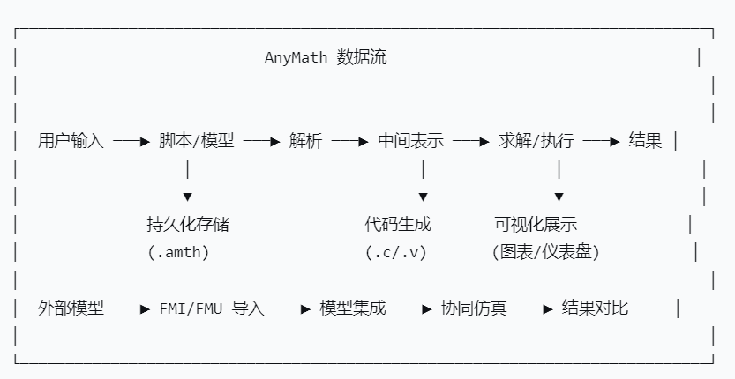

6.3 数据持久化
- 模型存储：集中式数据仓库存储所有项目模型
- 版本管理：支持项目版本控制，记录模型变更历史
- 共享访问：团队成员可共享和复用模型组件
7. 部署架构
7.1 部署拓扑
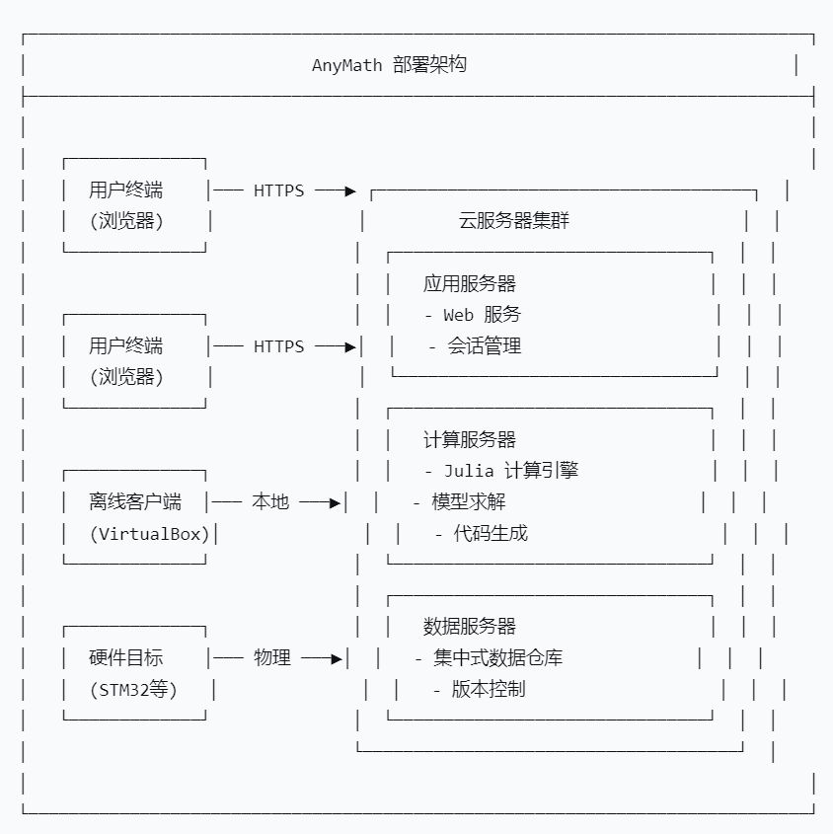
7.2 部署模式
模式 | 说明 | 适用场景
云部署 | 通过浏览器访问，零安装 | 企业级协作开发
离线部署 | 基于 VirtualBox 虚拟化 | 无网络或安全要求高的环境
混合部署 | 云+本地结合 | 敏感数据本地化，计算在云端
8. 关键设计决策
决策编号 | 决策内容 | 依据 | 追溯需求
D-01 | 采用 Julia 作为核心计算语言 | 性能优于 MATLAB/Python，接近 C/Fortran | FR-02
D-02 | 采用云客户端-服务器架构 | 支持集中化管理、快速部署 | NFR-03
D-03 | 支持框图建模 + 1D 物理建模 | 继承工程师熟悉的建模范式 | FR-06, FR-09
D-04 | 支持 FMI/FMU 2.0 标准 | 实现多工具模型交换与协同仿真 | FR-13, INT-05
D-05 | 生成独立于 AnyMath 的 C/Verilog 代码 | 确保代码在外部环境的可用性 | FR-14~FR-17
D-06 | 采用子系统/子模型分层架构 | 支持模型复用、并行开发和版本管理 | NFR-05
D-07 | 开放的目标支持包机制 | 支持用户自定义硬件设备 | FR-20, FR-21
9. 约束条件
9.1 技术约束
编号 | 约束描述
TC-01 | 平台核心基于 Julia 语言，需维护 Julia 运行时环境
TC-02 | 离线客户端依赖 VirtualBox 虚拟化
TC-03 | 平台主要面向 Windows 操作系统环境
TC-04 | 计算引擎运行于 Unix 兼容内核
9.2 业务约束
编号 | 约束描述
BC-01 | 平台作为 MATLAB/Simulink 的替代方案，须保持工程方法的连续性
BC-02 | 须支持主流硬件目标平台及第三方工具集成
10. 附录
10.1 模块-需求追溯矩阵
模块编号 | 模块名称 | 覆盖的需求编号
M-01 | 数学计算引擎 | FR-01~FR-05
M-02 | 动态建模环境 | FR-06~FR-13
M-03 | 代码生成器 | FR-14~FR-17
M-04 | 硬件在环测试 | FR-18~FR-21
M-05 | 可视化与数据分析 | FR-22~FR-24
M-06 | 集成与接口 | INT-01~INT-06
M-07 | 数据管理 | NFR-03~NFR-07

